**wild & intensiv – Hochmair in Hochform**

**• Jedermann Remix 2.0 rockt das Stiegl-Gut Wildshut an zwei Abenden**

**Wildshut, 27. August:** **wild & intensiv, so lassen sich die beiden Abende mit Ausnahmeschauspieler Philipp Hochmair am Stiegl-Gut Wildshut am besten beschreiben.**

Der vielgefeierte Jedermann der Salzburger Festspiele zog mit seiner eigenen Performance Jedermann Remix 2.0 mehr als 600 Gäste in seinen Bann. Zusammen mit DJ Kurt Razelli, Fritz Rainer (Schlagzeug), Hanns Clasen (Sounddesign) und Buhlschaft Elena Schwarz machte er Wildshut zum Schauplatz eines radikal-rockigen Spektakels mit Tiefgang. Das mehr als 100 Jahre alte Mysterienspiel wurde zum beeindruckenden und mitreißenden Live-Erlebnis, das das Publikum mit Standing Ovations goutierte. Für jene Gäste, die eines der 40 heiß begehrten Premium-Tickets ergatterten, gab es noch ein gemeinsames Tafeln beim Meet & Dine mit Philipp Hochmair und seinen Künstler-Kolleg:innen.

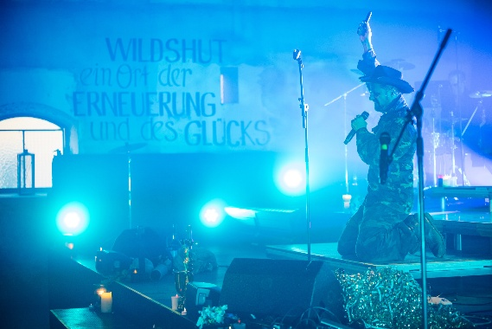**Pressebild 1:**

Jedermann Remix 2.0*:* Hochmair in Hochform am Stiegl-Gut Wildshut.

**Bildnachweis**: wildbild / Abdruck honorarfrei

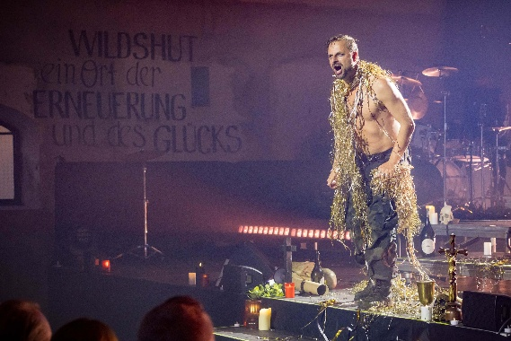

**Pressebild 2:**

Philipp Hochmair bot mit „Jedermann Remix 2.0“ ein mitreißendes Bühnenspektakel auf Gut Wildshut.

**Bildnachweis:** wildbild / Abdruck honorarfrei

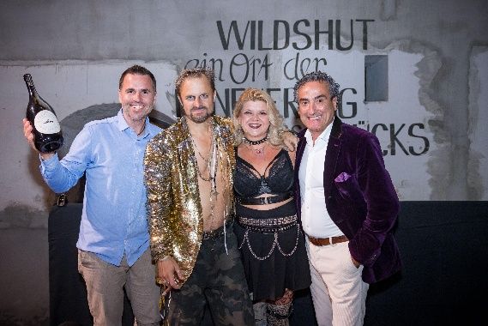

**Pressebild 3:**

Philipp Hochmair machte Wildshut zum Schauplatz eines radikal-rockigen Spektakels mit Tiefgang.  
Im Bild (v. li.): Kreativbraumeister Markus Trinker mit der Wildshut Bio Perlage, Philipp Hochmair, Elena Schwarz und Wildshut-Gastgeber Herbert Stranzinger.

Bildnachweis: wildbild / Abdruck honorarfrei

Ein Bild, das Text, Schrift, Screenshot, Design enthält.
**Stiegl-Gut Wildshut  
Österreichs 1. Biergut**

Wildshut 8

5120 St. Pantaleon  
+43(0)6277 64141, www.wildshut.at

***Rückfragen richten Sie bitte an:***

*Stiegl-Pressestelle, Mag. Alexandra Picker-Rußwurm*

*Picker PR – talk about taste, Tel. 0662-841187-0,*

*E-Mail* [*office@picker-pr.at*](mailto:office@picker-pr.at)*,*

*www.picker-pr.at*